Aplikasi OnlyDogs dengan Teknologi JSON



**Kelompok 3**

2017230109 Fajar Ardli Syahputra

2018230093 Rivaldo Ananda W

2018230215 Wilson Friendnadi

2019230142 Sebastian Bagus Kurniawan

**Teknologi Informasi**

**Fakultas Teknik**

**Universitas Darma Persada**

# Latar Belakang

Anjing adalah mamalia yang telah mengalami domestikasi dari serigala abu-abu (canis lupus) sejak 15.000 tahun yang lalu atau mungkin sudah sejak 100.000 tahun yang lalu berdasarkan bukti genetik berupa penemuan fosil dan tes DNA. Anjing sangat cocok sebagai hewan peliharaan di rumah. Tidak hanya itu, kelebihannya berupa indera penciuman, indra pendengaran, dan indra penglihatan yang sensitif menjadikan anjing dapat diandalkan sebagai alarm yang setiap saat memberikan kode agar pemilik waspada akan datangnya bahaya.

Meskipun ada sangat banyak jenis anjing di dunia, kebanyakan orang yang tidak tahu banyak tentang anjing hanya mengetahui jenis anjing yang mereka sering lihat di internet atau televisi. Seperti, Bulldog, Husky, Shepherd, Doberman, Retriever, Pitbull, Shiba Inu, dan Chihuahua.

Jumlah tersebut terbilang banyak untuk masyarakat umum tetapi masih jauh lebih sedikit dari jumlah jenis anjing yang biasa diketahui oleh pakar anjing. Karena itu para peneliti dalam proposal ini berminat untuk membangun aplikasi “OnlyDogs”.

# Rumusan Masalah

Berdasarkan latar belakang yang telah diuraikan, maka rumusan masalah

dalam penelitian ini yaitu:

2) Bagaimana membuat aplikasi pencarian ras anjing berbasis JSON?

1. Bagaimana menampilkan data data dari ras anjing yang di cari?

# Batasan Masalah

Supaya pembuatan aplikasi ini fokus pada topik yang diambil, maka ditentukan

batasan masalah untuk aplikasi ini yaitu:

1. Data yang digunakan untuk aplikasi ini di dapatkan dari API publik yang bernama *thedogapi.*
2. Data tidak boleh ditambah, diubah, atau dihapus.
3. Aplikasi presensi ini menggunakan HTML, Javascript, dan JSON.
4. Aplikasi ini menggunakan data dalam format JSON yang terintegrasi dengan API.

# Tujuan Penelitian

Berdasarkan rumusan masalah yang telah diuraikan, maka dapat dijabarkan

tujuan dari penelitian ini sebagai berikut:

1. Membuat sebuah aplikasi yang memanfaatkan JSON untuk melihat data salah satu ras anjing.
2. Implementasi aplikasi ini ke aplikasi pencarian.

# Deskripsi

Aplikasi OnlyDogs adalah aplikasi open source yang dibangun untuk membantu pengguna yang ingin mencari tahu tentang hampir semua jenis anjing yang ingin mereka lihat demi tujuan menjadi peliharaan, teman berburu atau sedikit dari keduanya.

Nama “OnlyDogs” adalah parodi dari situs web “OnlyFans”. Tidak seperti OnlyFans yang menerima uang agar pengguna dapat mengakses media yang terkunci, OnlyDogs tidak menerima uang dalam bentuk apapun karena semua sumber data yang ada di dalam situs tersebut berasal dari thedogAPI.com.

Aplikasi OnlyDogs memiliki fitur pencarian yang cukup lengkap. Fitur pencarian tersebut meliputi pencarian berdasarkan nama, temperamen, kelompok keturunan, tinggi maksimum, tinggi minimum, berat maksimum, dan berat minimum. Semua fitur ini diharapkan dapat membantu pengguna untuk menemukan anjing yang sesuai dengan yang mereka cari.

# Rancangan Sistem

Situs akan menggunakan bootstrap untuk memudahkan proses menampilkan data. Situs juga akan menggunakan fitur autocomplete untuk memudahkan pengguna dalam melakukan pencarian.

Tampilan utama menggunakan kumpulan “card” untuk menampilkan gambar dan temperamen anjing. Tampilan detail menggunakan “modal” untuk menampilkan detail dari anjing berupa berat, tinggi, kelompok keturunan, perkiraan masa usia, temperamen, negara asal, dan deskripsi.

* Activity DIagram
  + Akses situs

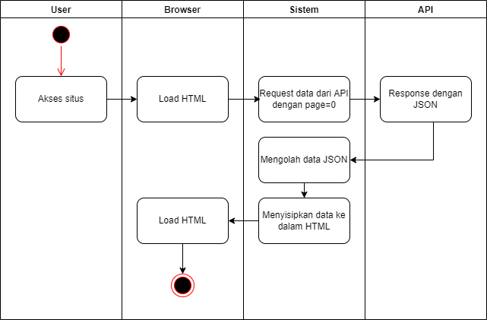

* + Navigasi halaman

Pengguna harus sudah mengakses situs

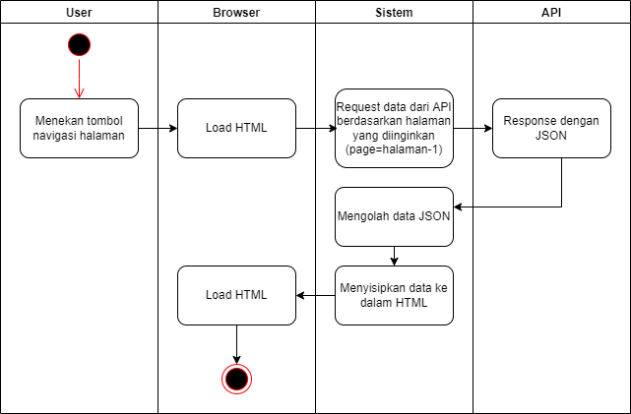

* + Pencarian berdasarkan nama

Pengguna harus sudah mengakses situs

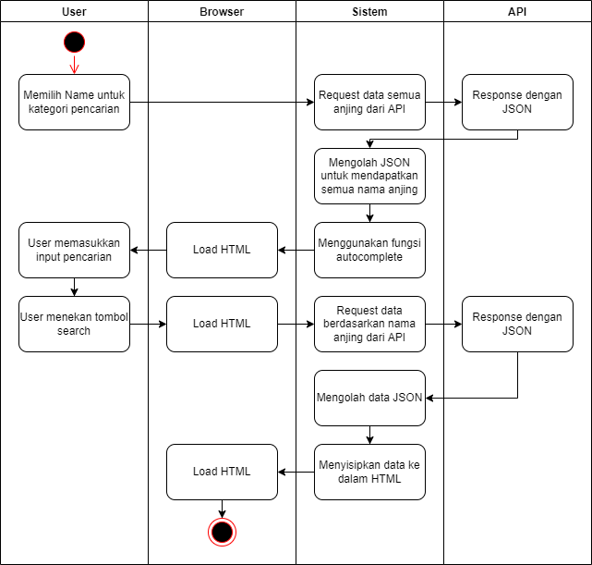

* + Pencarian berdasarkan temperamen

Pengguna harus sudah mengakses situs

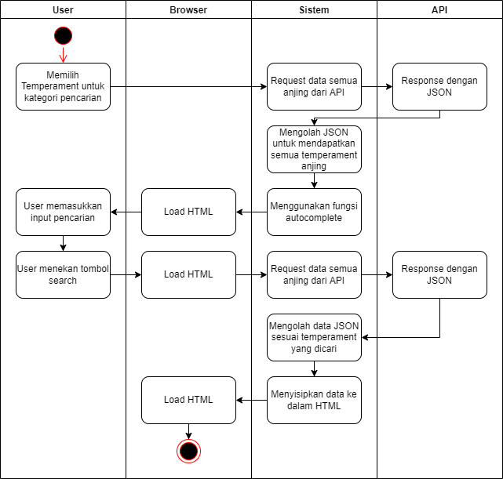

* + Pencarian berdasarkan kelompok keturunan

Pengguna harus sudah mengakses situs.

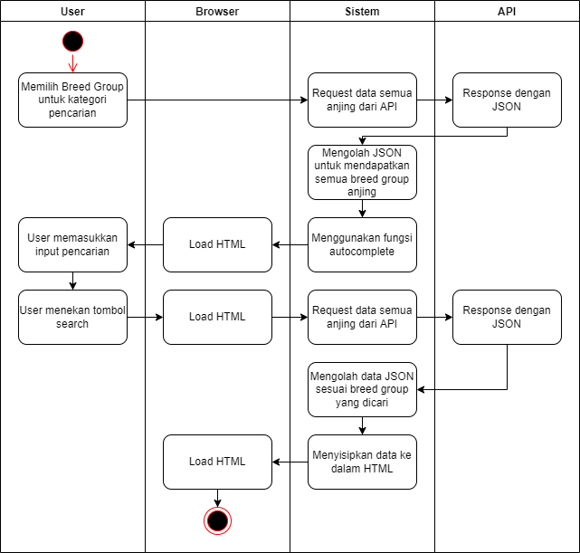

* + Pencarian berdasarkan tinggi maksimum

Pengguna harus sudah mengakses situs.

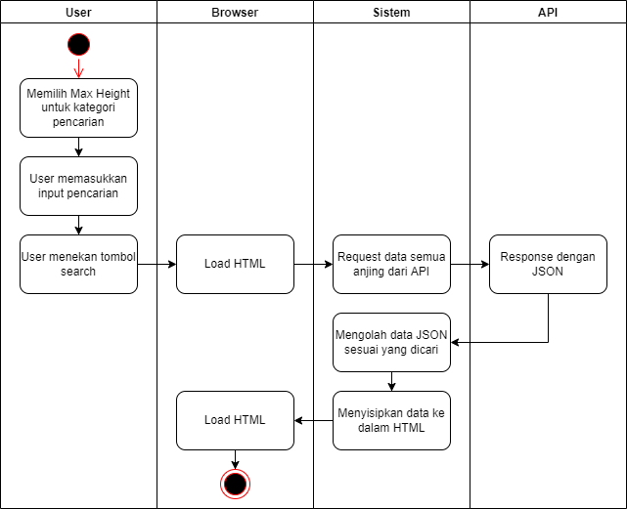

* + Pencarian berdasarkan tinggi minimum

Pengguna harus sudah mengakses situs.

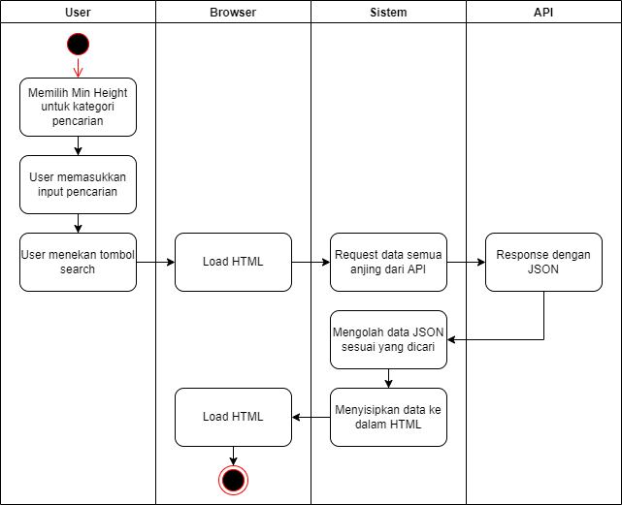

* + Pencarian berdasarkan berat maksimum

Pengguna harus sudah mengakses situs.

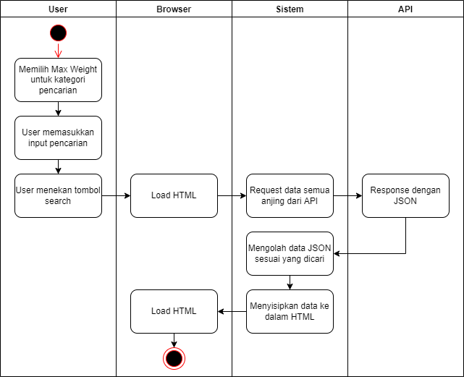

* + Pencarian berdasarkan berat minimum

Pengguna harus sudah mengakses situs.

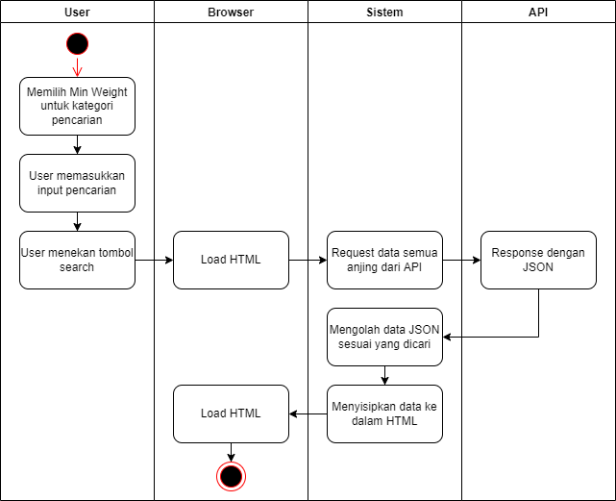

* + Detail anjing

Pengguna harus sudah mengakses situs

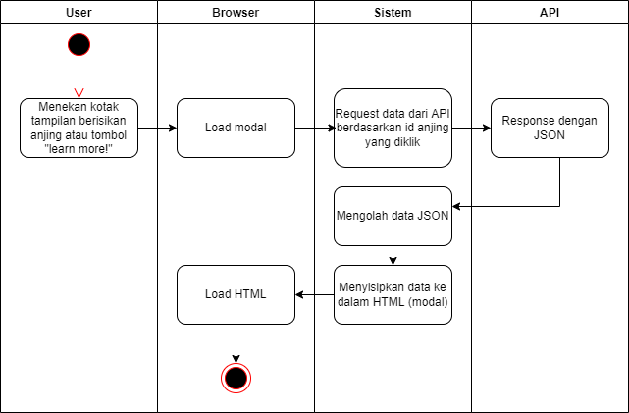

# Hasil

* Header



* Halaman Utama

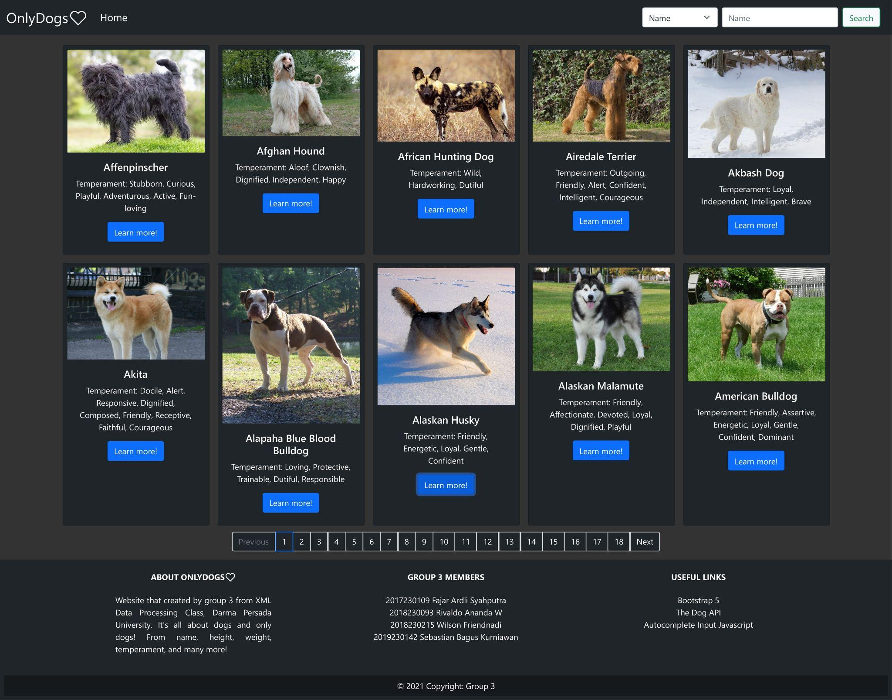

* Halaman pencarian berdasarkan nama

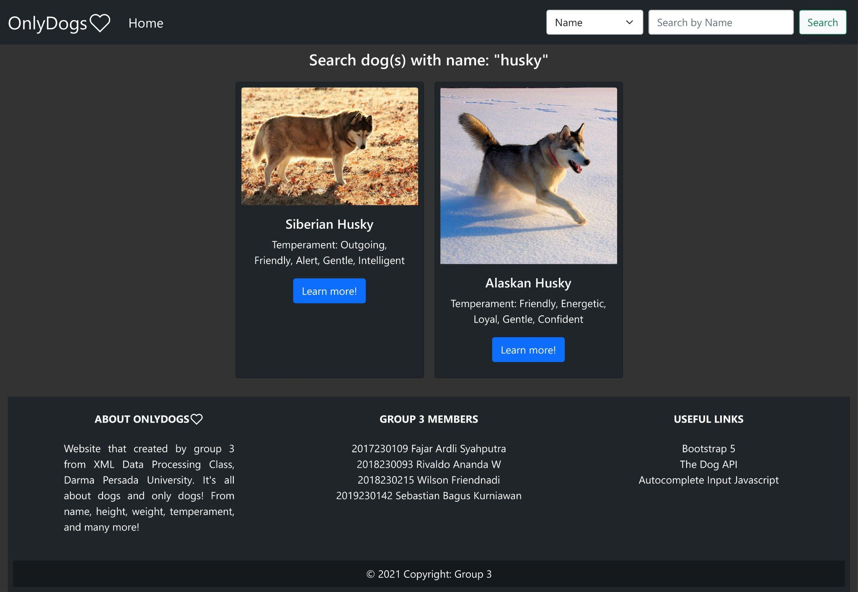

* Halaman pencarian berdasarkan temperamen

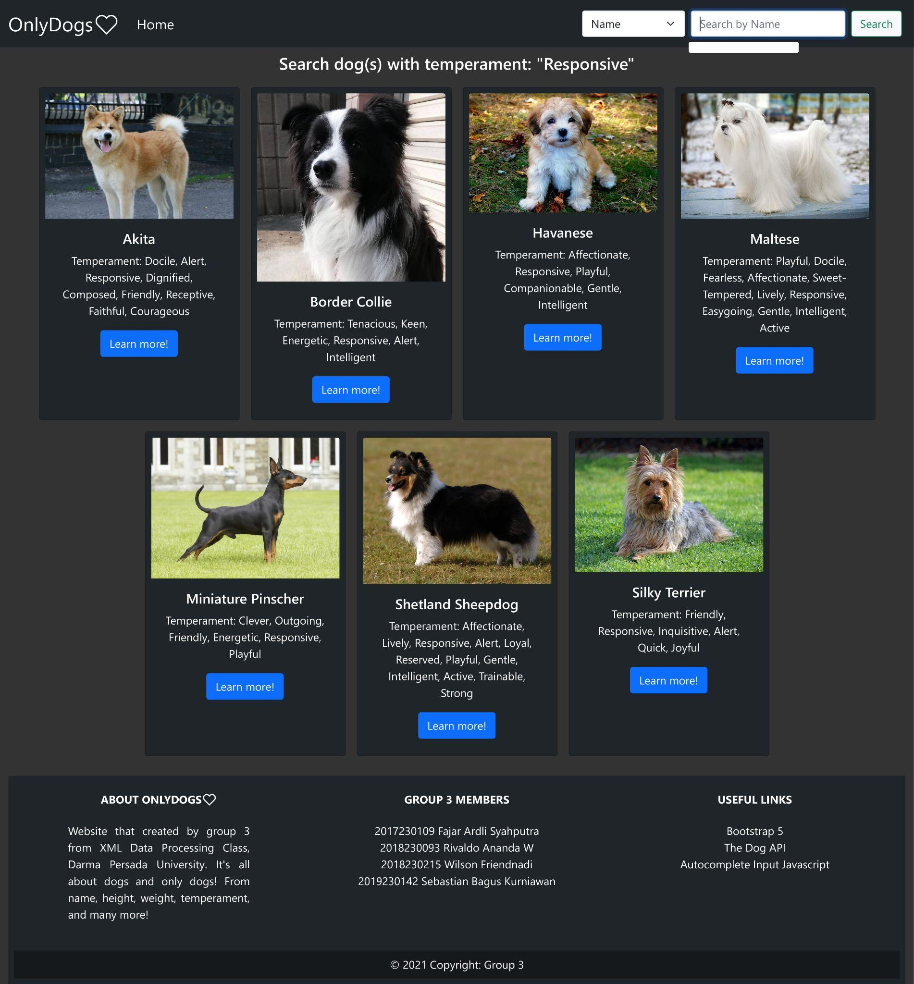

* Detail anjing

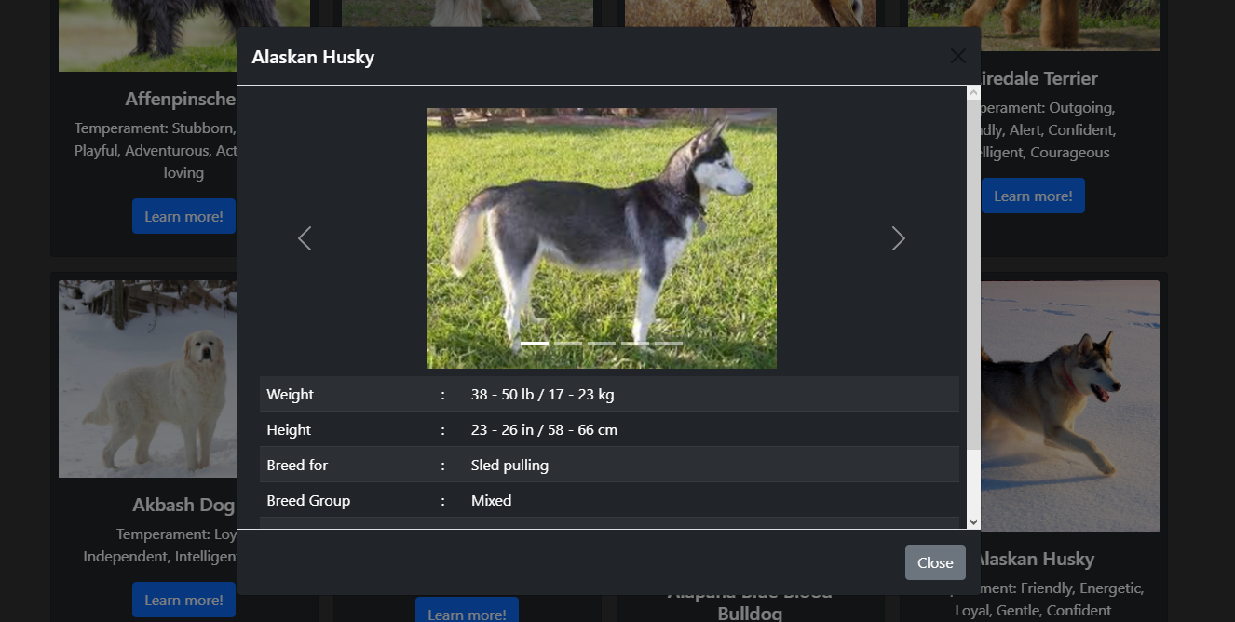

* Footer

